班主任工作室——唐玉兰工作室
工 作 简 讯
2016第2期
唐玉兰工作室 2016年3月
━━━━━━━━━━━━━━━━━━━━━━━━━━━━━
目录

◆在时代发展中践行“新教育”………………2-3
◆阳春三月 含苞待放……3-5
◆“我际”的魅力……5-8
◆与孩子一起阅读，悦读……8-10
◆还孩子一片自由飞翔的天空……10-12

本期视点
★工作室聆听瞿上讲堂
★工作室读书交流会

在时代发展中践行“新教育”
——唐玉兰工作室3月第一次活动
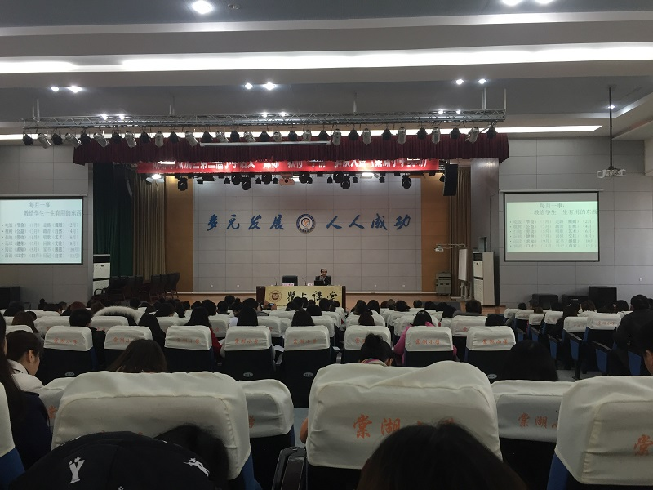
2016年3月15日，“瞿上讲堂”在棠湖小学举行，这次请到的专家是著名的特级教师李镇西老师，一场以“新教育”为主题的讲座拉开了序幕。
唐玉兰工作室的全体成员齐聚棠小，认真聆听了李镇西老师精彩的讲座。李老师先让大家了解什么是“新教育”，并将时代发展的趋势与老师们一一分享，“让学生乐于学习，让教师快乐地工作”是新教育的最终目的。李老师着眼学生长远的发展，用活动让学生充分活跃起来，与学生建立了良好的师生关系。在李老师的眼里，尊重学生，细致引导，与学生打成一片……他不认为分数能证明一个人，因为学生成长中品质更为重要。而事实证明，李老师的学生成年后在各自的岗位上做出了卓越的成绩。
李老师的讲座可谓是浮躁社会的一剂良药，给人带来许多思考。是啊！回顾一个人的成长与发展，教师应该做的是用长远的眼光对待学生，着眼于孩子未来的发展，重视的应该是健全人格的培养。唐玉兰工作的成员们学习着，思考着，前行着！
（撰稿：林红霞 摄影：林红霞）

阳春三月 含苞待放
——双流县唐玉兰工作室研修活动
来源：东升小学 日期：2016-3-22 16:57:44
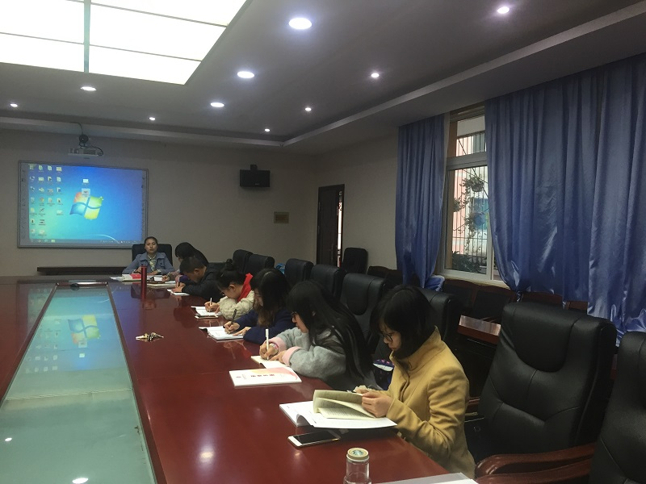
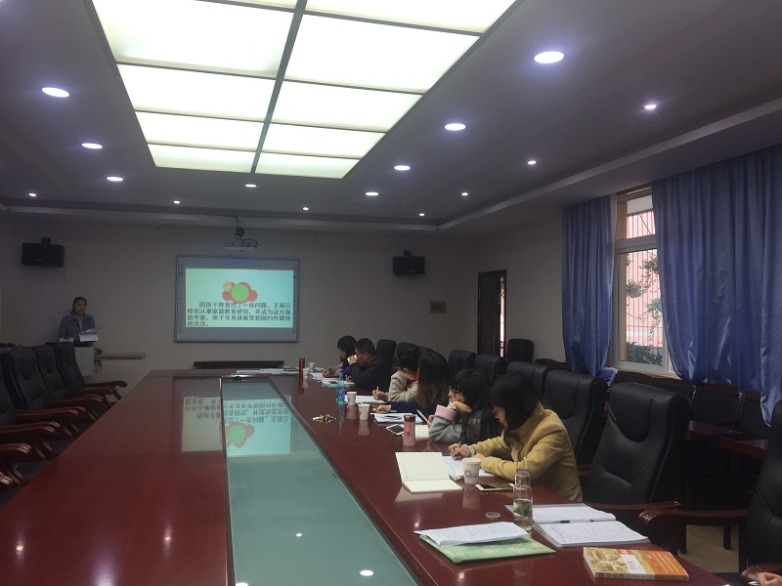
阳春三月，杨柳依依，到处是一片生机盎然的绿色。在2016年3月22日这个令人回味的日子里，唐玉兰工作室的十朵花们迎来了新的一年中的第二次研修活动。
首先，导师唐云兰老师用清泉般的话语欢迎了新加入了四位学员，紧接着，五位新学员与六位老学员分别作了自我介绍。其次，唐老师向新老学员们讲解工作室的理念是“养德于心，育德于行”，目标是“以德养心，蒙以养正” 。在实际操作中，工作室是以国学为背景，以常规融品格，以活动为载体，来提高班主任的自身修养，去领略直挂云帆济沧海的豪情。
其次，在导师唐老师的带领下开展了别开生面的寒假读书交流会，花朵们一一向大家介绍了寒假读书的收获，并在汇报会后对其他花朵们的发言进行了总结与评价。唐老师说，教育应该常常反思自我，只有不断学习，不断思考，才能真的让孩子们的心中盛开出一朵又一朵美丽之花。
最后，工作室的活动在花朵们的深思中缓缓落下了帷幕，从此，花朵们的心里又多了一份责任，即为了孩子们的明天，加强品格的养成。
（撰稿：高雅 摄影：林红霞）

“我际”的魅力
——读《我把美国教育方法带回国》有感
唐玉兰
《我把美国教育方法带回国》是一位好妈妈的美式教育手记
这本书是2015年的6月才出版的，很奇怪的是这本书是咱们学校的英语老师，也是工作室的导师林蓉老师为我强烈推荐的。咱们先来看看这位作家：
王画云，中科院化学博士，曾是中科院最年轻的副研究员之一。后又取得美国得克萨斯大学计算机硕士，担任美国多家高科技跨国公司高级工程师。是美国Think and Speak Up （思考与沟通）课程的创建人，美国 Southern Methodist University大学公共关系传播学院、广告研究所、青少年夏令营《思考与沟通》主讲。
曾担任：
中央电视台CCTV-4《学会沟通》嘉宾
外研社《全国新概念英语技能大赛》总决赛演说嘉宾和评委
中央电视台《希望之星英语风采大赛》全国预选赛评委
在美国，担任
全美第三大《演讲与辩论》赛评委
大达拉斯地区多个中英文演说比赛的总教练。
因孩子教育出了一些问题，王画云转而从事家庭教育研究，并成为这方面的专家，亲子关系讲座受到国内外媒体的关注。
看到这里，我们肯定在想，这本书肯定是讲美国教育方法多么好吧，或许又有些崇洋媚外之感，但是，错了，居然出乎我们的意料。
本书作者思维活泼，语言简洁，同时还善于调动列表、图式等多种话语方式，显示了国际化生存背景下过人的敏感、洞察和理解力，以及罕见的沟通能力。
《我把美国教育方法带回国》立意独特、深入浅出，既见情怀，又见胸襟。其核心概念是“我际”，这一概念首先具有人类学、心理学和终生教育的意义，将其延伸到子女教育的领域中去则意味着教育孩子首先要教育自己，而孩子的成长同时折射着父母的成长。正如作者是从自己的教育和受教经验中提炼出“我际”概念一样，她对这一概念的阐发也完全诉诸经验，因涉及众多向度和层面而具有整体的说服力。
什么是“我际”呢？我际关系——我和我自己的关系！
作者从不同的故事中，和我们分享如何帮助自己和孩子管理好自己，学会沟通、和谐与自己与他人的关系！
例如
事件：看到小女孩卖冰糕
我的第一种想法及结果 | 我的第二种想法及结果
解释：别的孩子撒娇的年龄，她得干活赚钱，小孩真可怜！ | 解释：这小孩敢于走出家门，自力更生，太了不起了！
感觉：同情 | 感觉：佩服
行动：资助，可能从言语或者形体语言上表现出优越感，甚至居高临下。 | 行动：资助，从言语或者形体语言上表现出真诚的尊重。
结果：小女孩会有温暖感，但同时也可能会有复杂的弱势群体的体会 | 结果：小女孩的自食其力得到赞赏，会有纯粹向上的精神，会自豪。
最真诚的给予，是让对方心安理得，没有丝毫的“被给予”的感觉，这样的给予无痕，善良！给予时，请用心维护接受者的尊严！
我们具体来看看他的实例
实例：女儿“教育”了我
我们对别人以诚相待，但是对孩子，很容易摘下面纱，撒泼发脾气，把最坏的一面呈现在孩子面前。其实，不论我们跟谁冲突，我们都是在给孩子做处理矛盾的示范。（孙晓辉的归因问题，以后该怎么办？）故事：辅导孩子做作业（发火——心平气和）
人有不良情绪是正常的，重要的是不让自己屈从于坏情绪，提醒自己就事论事保双赢。这样人会更公平，自己有这样的认识和实践，才会在孩子遇到问题时，给出切实可行的建议。我们不仅要注意自己的提高，还要注意和孩子分享做决定的过程，帮助孩子学习解决冲突的方法。
《我把美国教育方法带回国》中西合璧，走在教育理念的前沿。为加深亲子沟通提供了许多具体可行的操作方法。虽然从内容方面来看，谈的是家庭教育和学校教育；但从价值和功用上说，也可以成为一个人自我成长的良好读本，其中的反思、诚恳和自我觉醒意识，尤其值得我们学习和借鉴。

与孩子一起阅读，悦读
成都市双流县东升小学：林红霞
这个寒假，面对学校分发的几本书，毫不犹豫地拿起了《童年，爱上一本书》阅读起来。想读这本书，主要是对书籍的副标题很感兴趣——教师父母如何伴读。作为教师，同样也为人母的自己，既想要学生的阅读兴趣和能力有所提高，又想要即将步入小学的儿子喜欢上读书，所以不由地捧起书本细细品读起来。
看了这本书，带给我许多收获，也带给我许多感动。归纳一下，大致有以下几点：
书籍的作者太了不起了。
这本书是由特级教师周益民老师著作的，整本书通过五个大的章节，从“儿童需要阅读生活，儿童阅读需要环境营造，共读一本书，儿童阅读的丰富形态，儿童阅读中的读写互动”将儿童阅读的意义、儿童阅读如何可以达到好的效果一一阐释出来，每一个章节又细细分化。读这本书可以看出，这位作者一定是战斗在教育第一线的语文教师，他的案例，学生的作品呈现……无一不让读者感慨。
书中的案例丰富而精彩。
书中，作者还附上了许多精彩的阅读操作事例，如：读书会策划书，阅读记录表，阅读课案例等等，每一个案例的操作性都十分强，而且设计得也十分深入，对于一线教师可操作的东西十分多，可以根据自己班级的需要而进行调整和使用。在学习周老师案例的同时，不得不感慨周老师在阅读这个版块上的确花了很多心思去研究和撰写，值得我学习。
书中推荐的童书新颖而实用。
在阅读中不难看出，周老师是一个拥有一颗童心的人，书中推荐了许多优秀的儿童书籍。除了像《小王子》这样的经典读物，他书中提到的许多书籍光看名字就十分吸引人，《小飞侠彼得潘》、《长满书的大树》、《一丹卧底美国大学》、《小青虫的梦》等，这些丰富的童书也不禁吸引着我自己也想去品读一番。我想根据学生的年龄特点，我也会为我自己的学生进行一些有趣的推荐。
书籍带给我许多思考。
这本书十分实用，也带给我许多思考。我想在我今后的教学中，也启发我会好好地去尝试如何让班级阅读的氛围更加浓厚起来，让自己的学生真正地爱上阅读。带着孩子们一起阅读，激发孩子们阅读的兴趣，开展丰富的班级阅读活动，让学生广泛地阅读，丰富自己的语文素养，而在他们成长的过程中，我也会和他们一起阅读，一起感受书中的精彩。
是的，正如作者在书籍开头引用的法国雅克.夏尔庞特的那句话：“在那永不落叶的大树的高高枝头，嘀哩哩，嘀哩哩，日日夜夜，琴鸟歌唱读书的幸福。”在这条读书的幸福之路上，我会和孩子们一起感受，一起成长。
还孩子一片自由飞翔的天空
一一《学生第一》读后感
双流县实验小学(东区)张艳
在我心目中，北京十一学校是一所极尽开放、自由的中学，它为学生提供了尽可能多的彰显个性的天地，展示才华的舞台。一所有着升学压力的学校如何放心让学生们在日常的学习间隙中去从事其他的活动?而学生们又为什么敢于如此大方自信地在学校基至是更为广阔的舞台上展现自己?这一切究竟是怎样办到的，我却是知之甚少。
在周校长的引领下，全校的师生都爱上了读书。利用寒假期间，我认真拜读了李希贵老师的定学生第一》这本书。在这本书中，我似乎找到了答案。
什么是学生第一?李希贵老师是这样解释的，要实现学生为本的价值，落实学生的中心地位。本着这样的思想，他和他的同事们努力创造着一所真正属于孩子们的学校，不遗余力地为孩子们搭建舞台，提供空间，创造条件。
书中最最吸引我的要数“开学护照了”，从初一到高三，六个年级有着不同颜色的护照，护照上的每一个活动，每一款印章都象征着学校的文化。试想一下，作为一名十一学校的新生，为了完成护照上的任务，我将在我初入学校的第一周靠着自己的努力去收集到校长和老师们的电话号码，至少10位老师的签名，至少20同学的签名。这将极大地拓宽我这名新生的交往面，让我能够在班级外认识更多的老师和同学，同时也能够在全新的环境中锻炼自己。这何尝不是在为学生今后在更为广阔的舞台上展现自我奠基呢?此外，我还注意到，“开学护照"上的盖章说明一栏有这样的描述：“千万不要拥挤啊，要心情愉快地参与毎一个环节”，这句话要表明的意思是在盖章的时候要排队，注意秩序。可是在这里，十一学校却换了另外一种说法站在学生的角度，希望大家愉快参与活动而不要拥挤。在拥挤的后面加上一个"啊"字，也让学生觉得亲切活泼起来。由此，我不得不佩服起草护照使用指南的人驾驭语言文字的能力来，从开学伊始轰轰烈烈的
"护照行动”，到护照上细小的说明，处处都能看出十一学校从大处到小处确确实实都将学生放在第一位。在这样一所学校里学习的学生们真是身心愉悦。
这样的例子还有校园机会榜，也体现了起草者驾驭语言文字的能力。所谓校园机会榜，其实就是公告栏。但是十一学校以“机会”来代替“公告”，其目的显而易见。公告，无非就是贴出来让你知晓，愿意一试就去报名。而"机会"就不一样了，每个学生心里都会想啊，机会面前人人均等，每个人都有机会，我得抓住这个机会。正是因为如此，十一学校的的很多本该属于老师或是学校管理者的工作便放手让学生去做了。由于得到了学校的充分信任，学生们的主观能动性得到了充分的调动，也表现出来了无限的潜力。教育最大的成功是培养出自我悦纳、充满自信的学生。十一学校的学生们因为有着校长和老师们的充分信任，所以敢于在校园吉尼斯的舞台上一展自己风采，在校园里开设公司，在学校的外事活动中从事接待外宾的活动······在培养学生的自信之外，学校还开设课程，将未来职业素质要求告诉学生，以避免学生眼高手低，不切实际。
我特别喜欢李希贵老师说的一句话，他说“我们太看重把一个孩子塑造成什么了，以至于我们忘记了他们实际上可能会成为什么。”李老师的学校尊重孩子的个性发展，为学生提供了太多的发展的空间，同时也给予学生适当的指引，让他们在自由飞翔的同时不至于迷失了方向。

